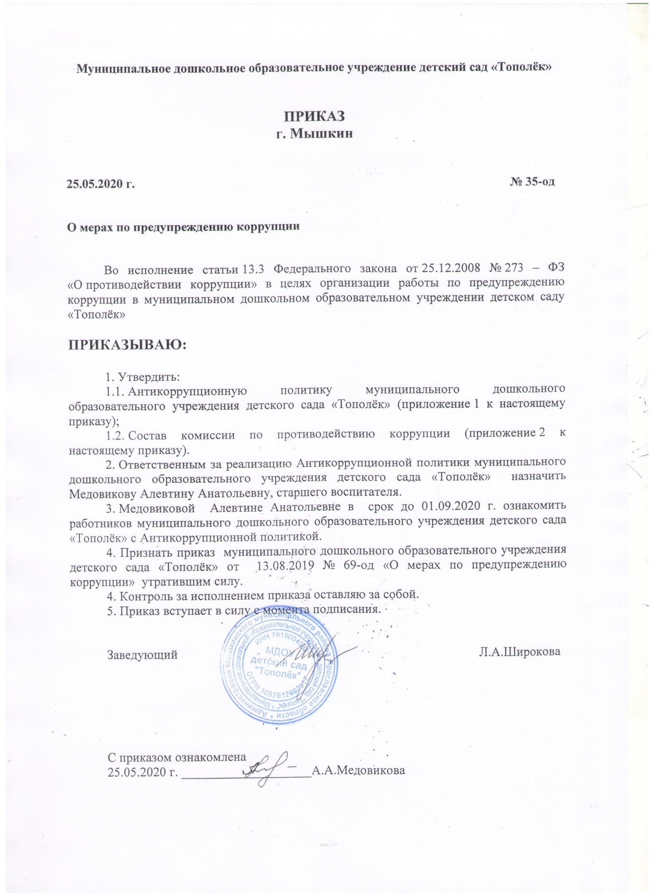

Приложение 2
к приказу МДОУ детского сада «Тополёк»
от 25.05.2020 № 35-од

Состав комиссии по противодействию коррупции муниципального дошкольного образовательного учреждения детского сада «Тополёк»

Медовикова Алевтина Анатольевна, старший воспитатель, председатель комиссии;
Кудряшова Светлана Юрьевна, учитель-логопед, заместитель председателя комиссии,
Бычкова Светлана Владиславовна, педагог-психолог, секретарь комиссии,
Члены комиссии:
Афанасьева Ольга Владимировна, заведующий хозяйством,
Соколова Надежда Геннадиевна, главный бухгалтер.

